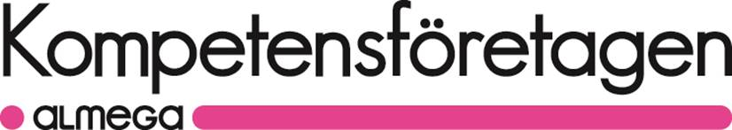

Ansökan om auktorisation för bemanningsföretag
Ny ansökan Årlig granskning

Uppgifter om företaget
Företagets namn enligt registreringsbevis
Företagets marknadsnamn

Organisationsnummer

Adress
Postadress
Besöksadress

Telefon
E-post till företaget

Adress till webbsida

Verkställande direktör | Namn | Telefon |  | E-post
Företagets kontaktperson | Namn | Telefon |  | E-post
Omsättning enligt årsredovisning |  | Antal årsanställda
Ingår i koncern | Nej Ja Ange vilken:
Har dotterbolag | Nej Ja Ange vilka:
Räkenskapsår (boksluts-period) | Kalender 1/1 – 31/12 |  | Brutet ange månad:
Datum då bemannings-
Verksamheten påbörjades:

Auktorisationsutbildning
För närvarande har ingen person i ledande ställning från vårt företag genomgått auktorisationsutbildningen, vi kommer att anmäla följande nedanstående
person/er:

Från vårt företag har nedan angivna person/er i ledande ställning genomgått den särskilda auktorisationsutbildningen: samt år/månad

Om person deltagit i annat företags namn ange person/er i ledande ställning genomgått den särskilda auktorisationsutbildningen namn: företagsnamn samt år/månad

Följande handlingar ska bifogas. Markera med x i rutorna.
- Senaste årsredovisningen * Kopia
- Revisionsberättelse Kopia
- Handling som visar att skatter och avgifter är erlagda ** Kopia
- Kopia på försäkringsbrevet Kopia
* Om annan juridisk bolagsform än AB, bifoga bokslut eller deklaration där firman ingår.
** Kopior som visar att avgifter o skatter är inbetalda för närmast föregående tre månader
(Blankett SKV 4820 från Skatteverket).

Anlitar företaget Nej underleverantörer | Ja  Enligt Kompetensföretagens villkor för auktorisation säkerställer medlem att underleverantör är momsregistrerad, erlägger skatter och avgifter, omfattas av underleverantörsförsäkring. Efterlevnad kontrolleras genom stickprov.

Handläggning
I samband med granskningen av ett företags auktorisationsansökan gör Kompetensföretagen en kreditupplysning av det ansökande företaget. Syftet med kreditupplysningen är att ge ett underlag till Kompetensföretagen för att kontrollera att det sökande företaget lever upp till villkoren för auktorisation. Från och med den 1 januari 2011 gäller kreditupplysningslagens (KUL) bestämmelser om legitimt behov, kopia till omfrågad och rättelser även i de fall kreditupplysningar lämnas med stöd yttrandefrihetsgrundlagen (YGL). Det företag som ansvarar för kreditupplysningen ska enligt de nya reglerna sända en s.k. kreditupplysningskopia eller omfrågandekopia till den som omfrågas i upplysningen i de fall företaget är enskild firma, handelsbolag eller kommanditbolag. En hämtad kreditupplysning påverkar inte eventuella framtida kreditomdömen om ert företag.

Underskrift
Undertecknad har tagit del av villkoren för auktorisation och förbinder sig såsom ansvarig för verksamheten att tillse att vi fortlöpande uppfyller de villkor som Kompetensföretagen ställer för auktorisation. Auktorisationen kan återkallas om villkoren ej längre uppfylls eller verksamheten på annat sätt uppenbarligen missköts, vilket innebär att företaget utesluts ur Kompetensföretagen. Vi är införstådda med och godkänner att våra personuppgifter kan komma att databehandlas och spridas i samband med ändamål hänförliga till ansökan, läs vidare www.almega.se/dataskyddspolicy.

Uppgifternas riktighet intygas.

__________________________________________________________
Ort och datum
_________________________________ ________________________
Firmatecknare Namnförtydligande

Ansökan med tillhörande bilagor skickas till: Kompetensföretagen,
Att: Marja Holmer, Box 555 45, 102 04 STOCKHOLM

